様式第1号（第6条関係）

|  |  |  |  |  |  |
| --- | --- | --- | --- | --- | --- |
| 松阪市中小企業伴走型事業補助金　事業計画書  年　　月　　日  （宛先）松阪市長   |  |  |  | | --- | --- | --- | | 申請者 | 所在地 |  | | 名　　称  代表者名 | |   年度松阪市中小企業伴走型事業補助金の交付を受けたいので、松阪市中小企業伴走型事業補助金交付要綱第6条の規定により、次の関係書類を添えて提出します。  関係書類   1. 商業登記簿謄本（履歴事項全部証明書） 2. 決算書書類（貸借対照表・損益計算書（直前決算１か年分のもの）税務署受付印又はe-Tax（電子申請）により申告している場合は「受信通知」があること） 3. 納税に関する証明書（発行から３か月以内のもの）   ・市税の完納を証明する書類  ・県税の完納を証明する書類  ・法人税（国税）並びに消費税及び地方消費税の完納証明（納税　証明書その３の３）   1. 会社パンフレット等 |

※記載行数は変更可

|  |  |  |  |  |  |  |
| --- | --- | --- | --- | --- | --- | --- |
| １　事業計画名（40字以内、採択後に公表しても差し支えない計画名） | | | | | | |
|  | | | | | | |
|  | | | | | | |
| ２　企業の概要 | | | | | | |
| 名　称 |  | | | | | |
| 住所・  所在地 |  | | | ＴＥＬ  ＦＡＸ |  | |
| 会社設立(開業)時期 |  | 資本金  又は  出資金 | 円 | | 従業員数  (常時雇用者数) | 人 |
| 業　種 |  |
| 業務内容  （１）主要製品、主要サービス及び特長  （２）売上構成  （３）主要取引先  （４）その他 | | | | | | |

３　事業計画の内容

|  |
| --- |
| （１）事業計画の概要（補助対象事業の内容について、簡潔に記載してください。）  （２） 事業計画の背景  　①実施事業に関する社会的な課題  　②市場調査の結果や取引先からの具体的なニーズ  ③自社が開発に取り組む理由（自社の優位性など） |

|  |
| --- |
| （３）補助対象事業の具体的な取組内容  ①試作品等の開発の取組、優位性や差別化などの付加価値化を目指す取組  ②自社の強みである新製品、新サービス及び技術力に係るPR、販売促進等販路開拓の取組  ③その他 |

|  |  |  |  |  |
| --- | --- | --- | --- | --- |
| ４　事業実施方法等  （１）実施体制の担当者内訳 | | | | |
| 区分 | 所属する企業等  及び部署の名称  （主たる従事者から順に記載） | 役職名 | 氏　名 | 補助事業における  担当項目 |
| 補助対象事業に直接従事する者  計　　人 |  |  |  |  |
|  |  |  |  |
|  |  |  |  |
|  |  |  |  |
|  |  |  |  |

（２）外部の指導者又は協力者（本事業計画書のブラッシュアップを含む。）

|  |  |  |  |  |
| --- | --- | --- | --- | --- |
| 指導者又は協力者の所属機関 | 役職名 | 氏名 | 時期 | 指導（協力）内容 |
|  |  |  |  |  |

（３）外部委託の相手先、委託内容

|  |  |  |
| --- | --- | --- |
| 委託する機関の名称等 | 見込金額  （税込み） | 委　託　内　容 |
|  | 円 |  |

（４）共同研究の相手先、共同研究内容

|  |  |  |
| --- | --- | --- |
| 共同研究する機関の名称等 | 見込金額  （税込み） | 共　同　研　究　内　容 |
|  | 円 |  |

（５）実施期間

開始予定日：　　年　月　日（交付決定日）～　完了予定日：　　年　月　日

（６）実施スケジュール

|  |  |  |  |  |  |  |  |  |  |
| --- | --- | --- | --- | --- | --- | --- | --- | --- | --- |
| 事業内容 | 従事者氏名 |  |  |  |  |  |  |  |  |
|  |  |  |  |  |  |  |  |  |  |
|  |  |  |  |  |  |  |  |  |  |
|  |  |  |  |  |  |  |  |  |  |
|  |  |  |  |  |  |  |  |  |  |
|  |  |  |  |  |  |  |  |  |  |
|  |  |  |  |  |  |  |  |  |  |
|  |  |  |  |  |  |  |  |  |  |
|  |  |  |  |  |  |  |  |  |  |

　　※各項目の実施期間を線で示してください。

（７）実施場所

|  |  |  |  |
| --- | --- | --- | --- |
| 施設名称 | 住所 | 連絡先 | 備考 |
|  |  |  |  |

※事業の実施場所が複数ある場合は、それら全てについて記入してください。

５　補助事業実施に係る資金計画

　(１) 資金調達計画

|  |  |  |  |
| --- | --- | --- | --- |
| 調達区分 | 金額 | 調達先 | 備考 |
| 補助金 | 円 |  |  |
| 自己資金 | 円 |  |  |
| 借入金 | 円 |  |  |
| その他 | 円 |  |  |
| 合計 | 円 |  |  |

※当該以外の補助金の申請を予定している場合には、別途明記してください。

（２）資金支出計画　（エクセルファイルを使用してください。）

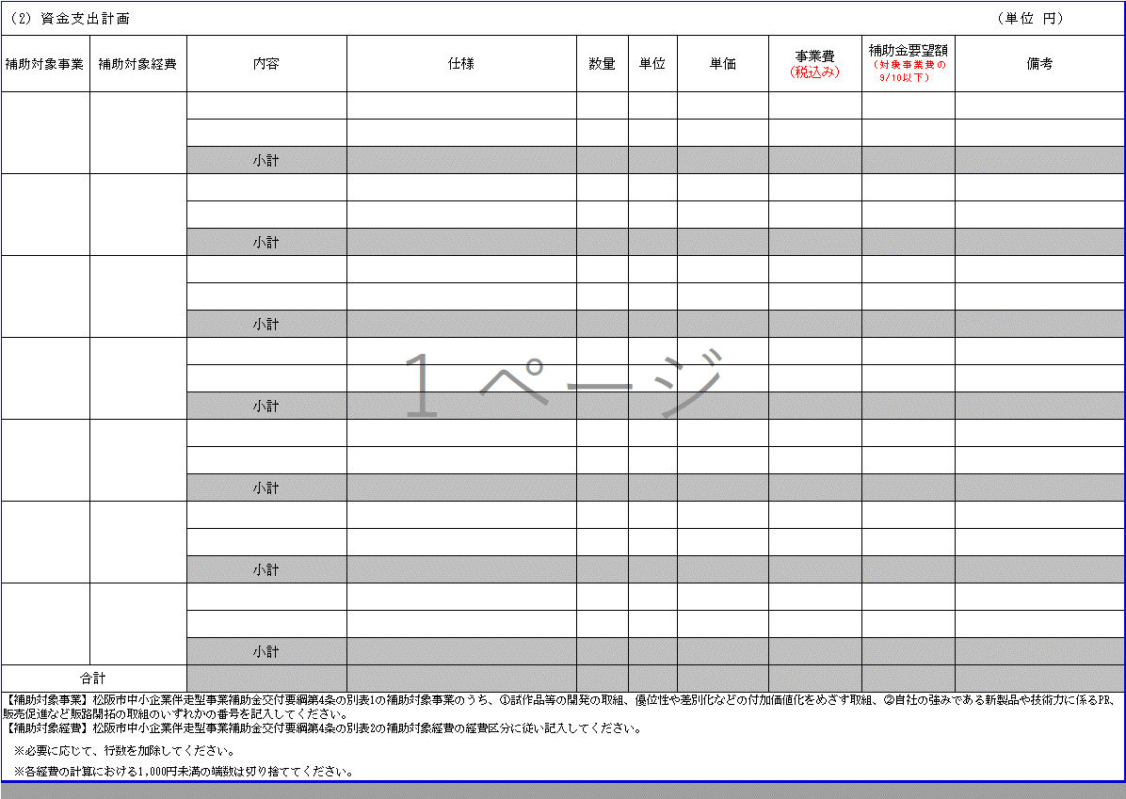

６　事業収支計画（エクセルファイルを使用してください。）



７　役員等に関する事項

|  |  |  |  |
| --- | --- | --- | --- |
| 職　　　名 | よみがな  氏　名 | 生 年 月 日  （元号で記入してください） | 性　別 |
|  |  |  |  |
|  |  |  |  |
|  |  |  |  |
|  |  |  |  |
|  |  |  |  |
|  |  |  |  |
|  |  |  |  |
|  |  |  |  |
|  |  |  |  |
|  |  |  |  |

注）次に掲げる者を記載してください。

　　ア　法人にあっては、非常勤を含む役員、支配人、支店長、営業所長及びその他これに類する地位にある者並びに経営に実質的に関与している者

　　イ　法人格を有しない団体にあっては、代表者及び経営に実質的に関与している者

　　ウ　個人にあっては、その者及びその者に対し支配関係にある者